Obec Drnovice, Drnovice 113, 763 25 Drnovice
V souladu s ustanovením § 93 odst. 1 zákona č. 128/2000 Sb., o obcích (obecní zřízení) ve znění pozdějších předpisů, informujeme o:

konání zasedání Zastupitelstva obce Drnovice,
svolané starostou obce Tomášem Zichou, v souladu s ustanovením § 91 odst. 1 zákona o obcích a to dne:
8.6.2023 v 18.00 hodin
v zasedací místnosti obecního úřadu

I. Zahájení
II. Schválení zapisovatele a ověřovatelů
III. Schválení programu zasedání

IV. Program:
- Schválení veřejnoprávní smlouvy o poskytnutí dotace pro Obec Újezd
- Návrh na nákup pozemků
- Schválení průtokové dotace pro ZŠ MŠ Drnovice
- Příprava veřejné schůze ohledně odkanalizování obce
- Informace o Valašské pouti na Ploštině
V. Různé
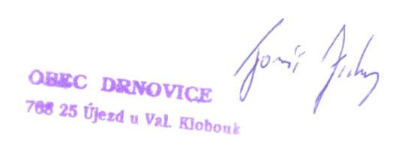
VI. Diskuze

VII. Závěr

Na zasedání zastupitelstva obce Drnovice Vás zve

Tomáš Zicha,

starosta obce

Podle ust. §93 odst. 2 zákona č. 128/2000 Sb., o obcích (obecní zřízení) ve znění pozdějších změn a doplňků, jsou zasedání zastupitelstva obce veřejná

